# Redis

Centos 6.5 redis 安装：

上传redis-4.0.14.tar.gz 到106 上，

解压： tar -xvf redis-4.0.14.tar.gz

进去解压目录： cd redis-4.0.14

make

make install

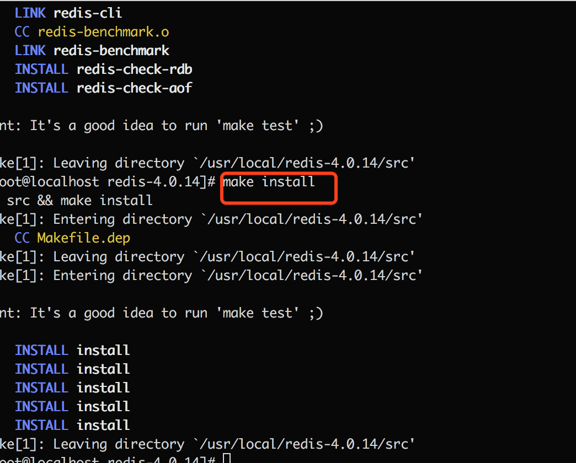

安装完成后 在/usr/local/bin目录中可以找到刚刚安装的redis可执行文件

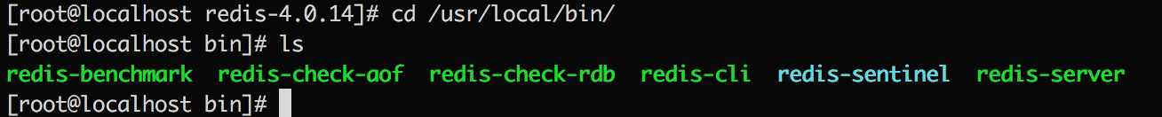

103和104 上也按步骤安装reids

将主服务器103 下的redis.conf文件拷贝到 103的/usr/local/redis-sentinel 下

创建/usr/local/redis-sentinel/log/ 目录存放redis日志

在103和104 上修改防火墙：

vi /etc/sysconfig/iptables

-A INPUT -m state --state NEW -m tcp -p tcp --dport 6379 -j ACCEPT

开放哨兵端口26379：

-A INPUT -m state --state NEW -m tcp -p tcp --dport 26379 -j ACCEPT

service iptables restart

使用命令启动：/usr/local/bin/redis-server /usr/local/redis-sentinel/redis.conf

登录redis 查看信息

/usr/local/bin/redis-cli -h 192.168.56.103 -p 6379

root@rabbitmq_node1 bin]# ./redis-cli -h 192.168.56.103 -p 6379

192.168.56.103:6379> info

# Replication

role:master

connected_slaves:0

master_replid:ca446cc82c5297a034a07d8fc03f74b9131e5bee

master_replid2:0000000000000000000000000000000000000000

master_repl_offset:0

我们可以看到，redis 现在的角色是一个master 启动的服务

在104 上面创建和103 /usr/local/redis-sentinel 一样的目录文件

修改/usr/local/redis-sentinel 下的redis.conf

新增 slaveof

格式： slaveof <masterip> <masterport>

slaveof 192.168.56.103 6379

修改bind

使用命令启动：/usr/local/bin/redis-server /usr/local/redis-sentinel/redis.conf

使用命令登录：/usr/local/bin/redis-cli -h 192.168.56.104 -p 6379

root@rabbitmq_node2 redis-sentinel]# /usr/local/bin/redis-cli -h 192.168.56.104 -p 6379

192.168.56.104:6379> info

…

# Replication

role:slave

master_host:192.168.56.103

master_port:6379

master_link_status:up

master_last_io_seconds_ago:1

master_sync_in_progress:0

slave_repl_offset:140

slave_priority:100

slave_read_only:1

现在查看103 上面的 info

Replication

role:master

connected_slaves:1

slave0:ip=192.168.56.104,port=6379,state=online,offset=154,lag=0

master_replid:f4e140ddb5016a12b79187c071686b5dc7f2b9d8

master_replid2:0000000000000000000000000000000000000000

master_repl_offset:154

second_repl_offset:-1

注意： slave-read-only yes 表示读写分离，主节点支持读写 从节点只能读

接下来 启动 哨兵：

修改 sentinel.conf 配置文件 ：

我们把监听的端口修改成6379，并且加上权值为2，这里的权值，是用来计算我们需要将哪一台服务器升级升主服务器

sentinel monitor mymaster 192.168.56.103 6379 2

#后台启动

daemonize yes

使用命令启动哨兵：

/usr/local/bin/redis-sentinel /usr/local/redis-sentinel/sentinel.conf

ps -ef |grep redis

[root@rabbitmq_node1 bin]# ps -ef |grep redis

root 3702 1 0 21:30 ? 00:00:03 /usr/local/bin/redis-server 192.168.56.103:6379

root 5589 1 0 22:05 ? 00:00:00 /usr/local/bin/redis-sentinel *:26379 [sentinel]

root 5596 3434 0 22:05 pts/0 00:00:00 grep redis

[root@rabbitmq_node1 bin]#

在103 上查看 是否启动哨兵成功：

/usr/local/bin/redis-cli -h 192.168.56.103 -p 26379

Info

# Sentinel

sentinel_masters:1

sentinel_tilt:0

sentinel_running_scripts:0

sentinel_scripts_queue_length:0

sentinel_simulate_failure_flags:0

master0:name=mymaster,status=ok,address=192.168.56.103:6379,slaves=1,sentinels=1

测试， kill 掉103 上的reids，查看104 上的redis是否会提升为master

经过15秒后 104 自动升级为master

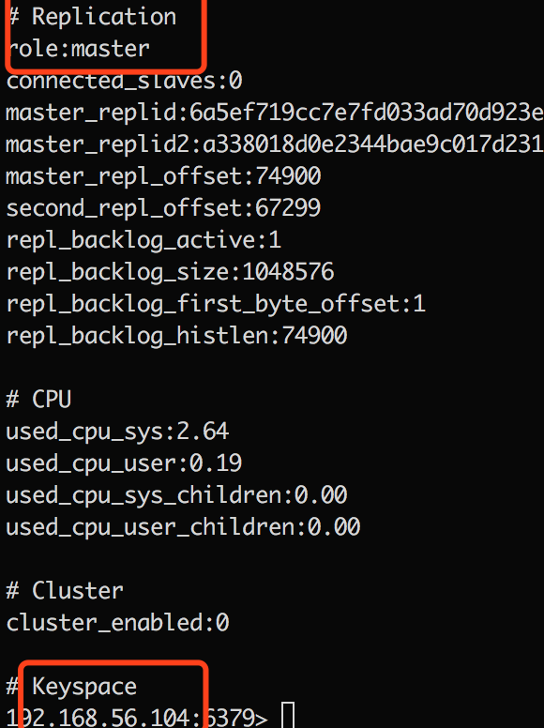

然后在104 上插入新值：

192.168.56.104:6379> hset hkey k3 v3

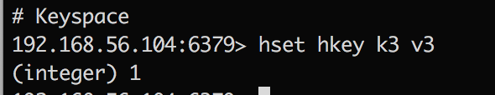

再回复103 上的reidis ，查看info：

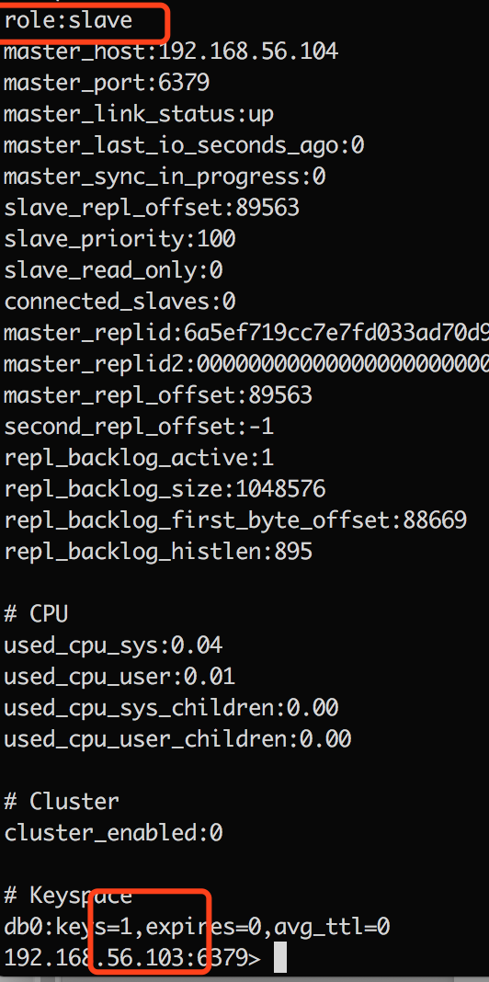

再查看是否会将该新值同步进去:

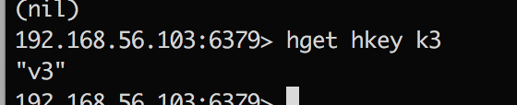

结果已经同步

在 slave 上执行 修改值，查看master是否可以同步：

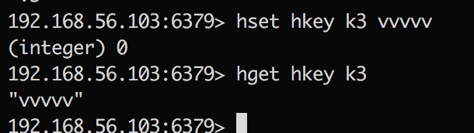

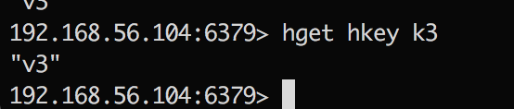

发现 salve上修改值 无法同步到master

在 master上执行 修改值，查看slave是否可以同步：

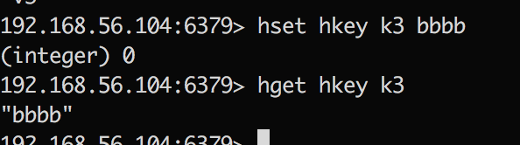

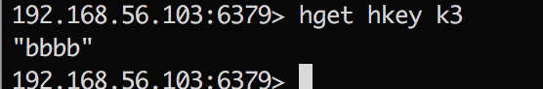

发现master 上修改值 可以同步到salve

设置开机启动redis：

将redis 文件拷贝到 /etc/init.d/下

设置权限 ：chmod 777 /etc/init.d/redis

t

打开redis命令:service redis start

关闭redis命令:service redis stop

设为开机启动:chkconfig redis on

设为开机关闭:chkconfig redis off

启动时候发现 pid文件存在， 手动删除

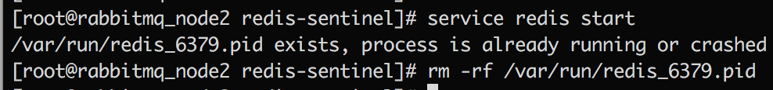

删除后启动：

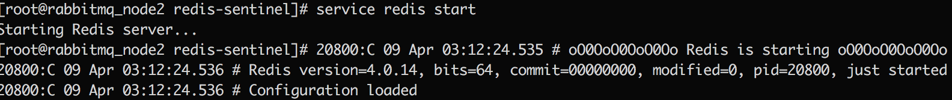

设置开机启动：

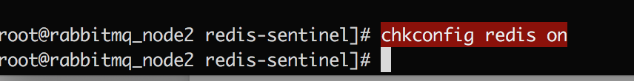

Sentinel 开机启动：

将sentinel文件拷贝到/etc/init.d/下

设置开机启动 ：chkconfig sentinel on